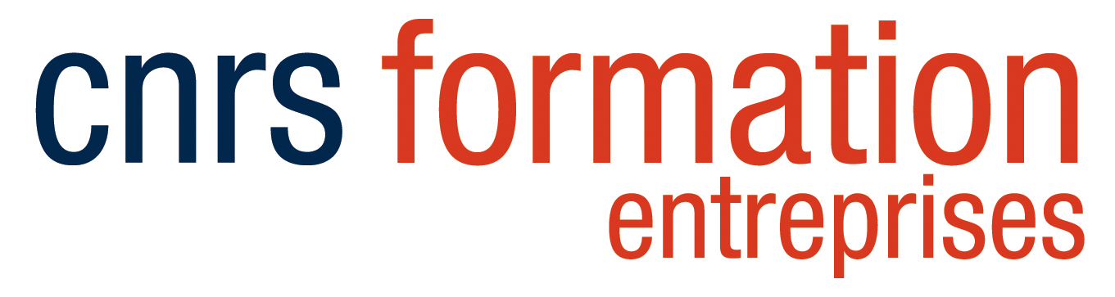

Photomanipulation en microscopie photonique appliquée à la biologie

Planning détaillé

Programme
Mercredi 13 juin | Jeudi 14 juin | Vendredi 15 juin
10h : café d’accueil  10h30 - 12h30 : présentation des participants (3 diapos et 5 min / participant) | 9h -11h : TP2*  Pause-café  11h30 -12h30 : « Effets physiques des dommages liés à la photo-ablation » (M. Pinot) | 9h-11h : TP4*  Pause-café  11h30 -12h30 : « Les modèles d’analyse de données pour la photo-conversion » (S. Huet)
12h30 – 14h : Pause déjeuner
14h-16h : cours introductif « Manipuler les molécules avec de la lumière » (S. Huet)  Pause-café  16h30 -18h30 : TP1* | 14h-16h : TP3*  Pause-café  16h30-17h30 : « Microdissection : et après ? » (A. Fautrel)  17h30-18h30 : « Les différents outils d’optogénétique : quelles approches pour quelles questions ? » (O. Destaing ou S de Beco) | 14h -16h : TP5*  16h -17h : conclusion et bilan
Installation hôtel et repas en commun | Repas en commun

*Les TP se dérouleront par groupes de 4, autour des 5 thématiques suivantes photoconversion dynamique (G Bertolin, S Dutertre) / Cassures dans l'ADN (S Huet) / Photoablation subcellulaire (M Pinot) / Microdissection laser (A Fautrel) / Outils d'optogénétique (O Destaing, S de Beco).

